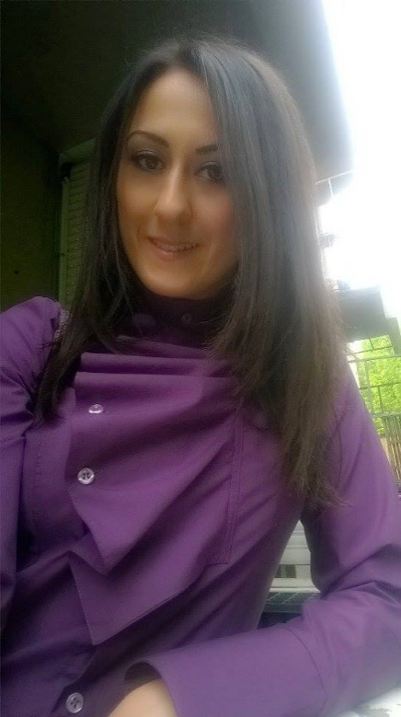
БИОГРАФИЈА / ЦВ

ЛИЧНИ ПОДАЦИ

Презиме и име : Тамара Сићевић
Адреса : Ул. Девет Југовића 2а / 76, Нови Сад
Мобилни телефон : +381 64 903 8128
Е-mail : sicevictamara@gmail.com
Датум рођења : 31.01.1992.
Место рођења : Приштина

ОБРАЗОВАЊЕ

Факултетско образовање :
•Факултет за правне и пословне студије др Лазар Вркатић
(Октобар 2014.-Јул 2017.године).
Звање: Дипломирани правник
•Правни факултет у Нишу
(Октобар 2010. – Октобар 2013.године)
Средњошколско образовање :
•Гимназија ‘’9.мај’’ , општи смер, Ниш
(Септембар 2006. – Јун 2010.године)
Основно образовање :
•Основна школа ‘’Цар Константин’’, Ниш
(Септембар 2002. – Јун 2006.године)
•Основна школа ‘’ Ћеле – Кула ‘’, Ниш
(Фебруар 2000. – Јун 2002.године)
•Основна школа ‘’ Светозар Марковић ‘’, Краљево
(Септембар 1999. – Фебруар 2000.године)
•Основна школа ‘’ Милош Црњански ‘’, Приштина
(Септембар 1998 – Јун 1999.године)

РАДНО ИСКУСТВО
•Стручна пракса - Прекршајни суд у Нишу у трајању од недељу дана (Март 2016.године)
•Стручна пракса - Адвокатска канцеларија адвоката Миодрага Ленића у трајању од две недеље (Април 2016.године)
•Стручна пракса - Заштитник грађана града Ниша у трајању од две недеље (Новембар 2015.године)

ЛИЧНЕ ВЕШТИНЕ И КОМПЕТЕНЦИЈЕ
•Матерњи језик – српски језик
•Други језици :
1.Немачки језик – А2 ниво
Школа немацког језика ‘’Берлин’’
Нови Сад
2.Енглески језик – А2 ниво
Институт за стране језике ‘’Андреја’’
Ниш

ЛИЧНЕ ОСОБИНЕ
динамицна личност, прилагодљива условима рада, комуникативна, способна како за самосталан рад тако и рад у групи, сремна за стицење новог знања и усавршавање, организована,..

ПОЗНАВАЊЕ РАДА НА РАЧУНАРУ
•Рад у Microsoft office-у (Word, Power Point)
•Рад на Интернету
•Заврсена обука за рад у бази података Paragraf Lex

ДОДАТНЕ ИНФОРМАЦИЈЕ
•19.и 20.маја 2017.године - Учествовала у државном такмичењу ''Симулација суђења за студенте – одржавање примене Закона о Кривичном поступку у Србији '' одржаном у Адвокатској комори Србије– у улози браниоца окривљеног у организацији Партнера за демократске промене Србије – освојено четврто место.
•Од 12. – 14.маја 2017 – присуствовала Београдској конференцији правника (БЕКОП) у Народној скупстини Републике Србије.
•Мај 2016.године – Кривичноправна клиника на Факултету за Правне и пословне студије др Лазар Вркатић у Нишу у улози сведока у симулацији кривичног поступка за кривично дело ''Недозвољен прелазак државне границе и кријумчарење људи – чл.350 ст.3 КЗ РС''.
•Мај 2016.године – обилазак Казнено – поправног завода у Нишу.
•Март 2016.године – похађала тренинг Психологије лагања – основни курс, Детекција лажи и невербална комуникација, Институт за Бихејвиоралну форензику из Бачке Паланке.

